Câu 22: [HH11.C2.2.BT.b] Cho hình chóp có đáy là hình bình hành. Gọi là trung điểm . Thiết diện của hình chóp cắt bởi mặt phẳng là:
A. Tam giác B. Hình thang ( là trung điểm).
C. Hình thang ( là trung điểm). D. Tứ giác.
Lời giải
Chọn B

Gọi là giao điểm của và , là giao điểm của và .
Khi đó là trọng tâm tam giác . Suy ra là trọng tâm tam giác .
Gọi . Khi đó là trung điểm .
Do đó thiết điện của hình chóp cắt bởi là hình thang ( là trung điểm ).
Câu 23: [HH11.C2.2.BT.b] Cho tứ diện, và lần lượt là trung điểm và . Mặt phẳng qua cắt tứ diện theo thiết diện là đa giác Khẳng định nào sau đây đúng?
A. là hình chữ nhật.
B. là tam giác.
C. là hình thoi.
D. là tam giác hoặc hình thang hoặc hình bình hành.
Lời giải

Chọn D

qua cắt ta được thiết diện là một tam giác.
qua cắt hai cạnh và ta được thiết diện là một hình thang.
Đặc biệt khi mặt phẳng này đi qua trung điểm của và , ta được thiết diện là một hình bình hành.

Câu 35: [HH11.C2.2.BT.b] Cho tứ diện. Gọi lần lượt là trung điểm của các cạnh.
Mệnh đề nào sau đây sai?
A. và . B. và.
C. là hình bình hành. D. và chéo nhau.
Lời giải
Chọn D
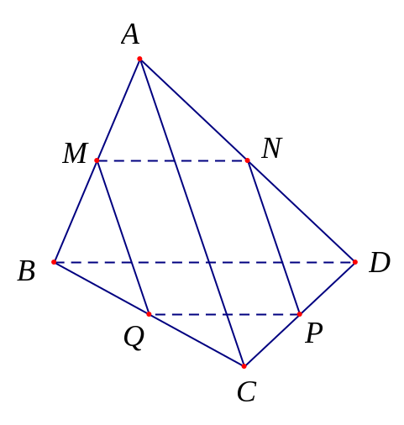
Có lần lượt là đường trung bình tam giác nên .
Nên
là hình bình hành.
Do đó và cùng thuộc mặt phẳng .
Câu 46: [HH11.C2.2.BT.b] Hãy chọn câu đúng?
A. Nếu ba mặt phẳng cắt nhau theo ba giao tuyến thì ba giao tuyến đó đồng qui.
B. Nếu hai mặt phẳng lần lượt chứa hai đường thẳng song song thì giao tuyến, nếu có, của chúng sẽ song song với cả hai đường thẳng đó.
C. Nếu hai đường thẳng và chéo nhau thì có hai đường thẳng và song song nhau mà mỗi đường đều cắt cả và .
D. Hai đường thẳng phân biệt cùng nằm trong một mặt phẳng thì không chéo nhau.
Lời giải
Chọn D
- Nếu ba mặt phẳng cắt nhau theo ba giao tuyến phân biệt thì có thể đôi một song song nhau A sai.
- Nếu hai mặt phẳng lần lượt chứa hai đường thẳng song song thì giao tuyến, nếu có, của chúng có thể trùng với một trong hai đường thẳng đó B sai.
- Giả sử: cắt và lần lượt tại và ; cắt và lần lượt tại và .
Nếu đồng phẳng đồng phẳng ( mâu thuẫn) C sai.
- Hai đường thẳng chéo nhau nếu chúng không đồng phẳng D đúng.
Câu 6: [HH11.C2.2.BT.b] Cho tứ diện . , , , lần lượt là trung điểm , , , . Tìm điều kiện để là hình thoi.
A. . B. . C. . D. .
Lời giải.
Chọn D
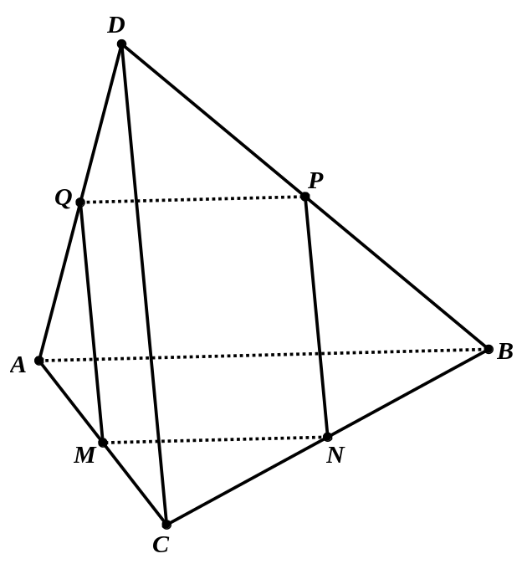
Ta có: song song với vì cùng song song với , song song với vì cùng song song với nên tứ giác là hình bình hành.
Tứ giác là hình thoi khi .
Câu 25: [HH11.C2.2.BT.b] Cho tứ diện. Gọi lần lượt là trung điểm của các cạnh.
Mệnh đề nào sau đây sai?
A. và. B. và.
C. là hình bình hành. D. và chéo nhau.
Lời giải
Chọn D
Có lần lượt là đường trung bình tam giác nên .
Nên
là hình bình hành.
Do đó và cùng thuộc mặt phẳng .
Câu 19: [HH11.C2.2.BT.b] Cho tứ diện. và theo thứ tự là trung điểm của và, là trọng tâm tam giác. Giao tuyến của hai mặt phẳng và là đường thẳng :
A. qua và song song với B. qua và song song với
C. qua và song song với D. qua và song song với
Lời giải
Chọn C

Gọi là giao tuyến của và .
Ta có , , , .
Suy ra đi qua và song song với .
Câu 20: [HH11.C2.2.BT.b] Cho hình chóp. Gọi lần lượt là trung điểm, , , , ,. Bốn điểm nào sau đây đồng phẳng?
A. B. C. D.
Lời giải
Chọn B

Ta có là đường trung bình của tam giác nên .
là đường trung bình của tam giác nên .
Suy ra . Do đó đồng phẳng.
Câu 21: [HH11.C2.2.BT.b] Cho hình chóp có đáy là hình bình hành. Gọi lần lượt là trung điểm , , ,. Trong các đường thẳng sau, đường thẳng nào không song song với ?
A. B. C. D.
Lời giải

Chọn C

Ta có là đường trung bình tam giác nên . D. đúng.
là hình bình hành nên . Suy ra . B. đúng.
là đường trung bình tam giác nên . Suy ra . A. đúng.
Do đó chọn đáp án C.
Câu 22: [HH11.C2.2.BT.b] Cho hình chóp có đáy là hình bình hành. Gọi là trung điểm . Thiết diện của hình chóp cắt bởi mặt phẳng là:
A. Tam giác B. Hình thang ( là trung điểm).
C. Hình thang ( là trung điểm). D. Tứ giác.
Lời giải
Chọn B

Gọi là giao điểm của và , là giao điểm của và .
Khi đó là trọng tâm tam giác . Suy ra là trọng tâm tam giác .
Gọi . Khi đó là trung điểm .
Do đó thiết điện của hình chóp cắt bởi là hình thang ( là trung điểm ).
Câu 23: [HH11.C2.2.BT.b] Cho tứ diện, và lần lượt là trung điểm và . Mặt phẳng qua cắt tứ diện theo thiết diện là đa giác Khẳng định nào sau đây đúng?
A. là hình chữ nhật.
B. là tam giác.
C. là hình thoi.
D. là tam giác hoặc hình thang hoặc hình bình hành.
Lời giải

Chọn D

qua cắt ta được thiết diện là một tam giác.
qua cắt hai cạnh và ta được thiết diện là một hình thang.
Đặc biệt khi mặt phẳng này đi qua trung điểm của và , ta được thiết diện là một hình bình hành.

